**Acordo**

**Ortográfico**

**da Língua**

**Portuguesa**

**(1990)**

***Documentos de Aprovação em Portugal***

***Informações Importantes de Uso Prático***

_________________________________

**JONAS MONTEIRO DE ANDRADE**

Licenciado Pleno em Letras.

Bacharelando em Direito (4º ano).

Professor de Português da

Rede Pública de Ensino do

Ex-Território do Amapá (desde 1985 – 27 anos – 2012).

____________________________________________________________________________________________________________________________________________________________________________________________________________________________________________________________________________________________________________________________________________________________________________________________________________**_**

|  |
| --- |
| Encontram-se, anexados, neste pequeno trabalho didático, o documento de e--mail: “ABL RESPONDE” de 08/06/2009, e o Quadro Demonstrativo Completo das Condutas Políticas e Filosófico-Jurídicas de Ratificação e (ou) de Aprovação dos Três Documentos Oficiais do Acordo Ortográfico da Língua Portuguesa (1990) pelo Brasil* e pelo Estado Português**. Estão apensados, também, todos os documentos oficiais e jurídicos, publicados pela República Portuguesa, na sua Imprensa Oficial: “Diário da República”, que comprovam a aprovação (inequívoca) do Acordo Ortográfico da Língua Portuguesa (1990) pelo Poder Público Federal de Portugal. Este ainda tem, o que o Brasil não tem, que é, a referenda do “Primeiro-Ministro”. Inclusive, fica provado (para desmentir alguns) que Portugal iniciou (oficial e documentalmente) o processo de aprovação (em apreço), em 04 de junho de 1991, pelo Parlamento. O acordo supracitado “chega a ser” parte integrante da “bibliografia e legislação aconselhada” dos atuais concursos oficiais portugueses (documento anexo). Fica provado, também, “não por garganta”, mas através dos documentos anexos, que Portugal não foi o responsável pelo atraso da época inicial acordada para a entrada em vigor do referido acordo. Não precisamos ficar frustrados por não conhecermos, cientificamente, a totalidade (linguística e gramatical) da nossa língua materna; porque ninguém conheceu, não conhece e nunca conhecerá a amplitude (final e total) de nenhum conhecimento científico. A atualização científica (que é infinita e baseada na verdade) deve ser uma característica (“enraizada”) da nossa personalidade profissional. |

*Atualizado pelo Decreto nº 7875 de 27/12/2012 (Brasil) e pelo Aviso nº 255/2010 (Portugal), conforme as observações transcritas nas páginas: 16,17 e 18 deste trabalho.

**Revisado pelo Aviso nº 255/2010 do Ministério dos Negócios Estrangeiros (relativo a Portugal), segundo as ressalvas e os anexos expressos na página 25 deste trabalho.

**Observação do Professor**: Douglas Tufano mencionou, anteriormente, que pontos controversos e subjetivos do Acordo Ortográfico da Língua Portuguesa (1990) seriam resolvidos pelo Vocabulário Ortográfico da Língua Portuguesa (5ª edição/2009), de responsabilidade exclusiva da Academia Brasileira de Letras; tendo, por isso, força de lei. Então, conforme mencionado, dois casos ortográficos, já estudados, através do Guia Prático da Nova Ortografia, de autoria de Douglas Tufano, reclamam revisão, por determinação do referido VOLP 2009, que citamos agora:

1) O prefixo “sub-” é usado com hífen diante de palavras iniciadas por “H”. Exemplos: “sub-humano”, “sub-hepático”. Neste caso, o VOLP 2009 admite dupla grafia: “subumano”, “subepático” (formas, também, corretas; já ratificadas pela ABL).

2) Conforme o VOLP 2009, o prefixo “co-” aglutina-se sempre com o segundo elemento. Sendo usado, portanto, sem hífen. Então, o prefixo “co-” mais a palavra: “herdeiro” grafa-se “coerdeiro”.

**Exercício de Fixação**

I. Preencha as sentenças abaixo, com as palavras adequadas, tornando--as verdadeiras, conforme o Acordo Ortográfico da Língua Portuguesa (1990).

1) Foram reintroduzidas as letras k, w e y no alfabeto. Então, o alfabeto completo passa a ter**... (vinte e seis)...**  letras. As referidas letras (k, w e y) são de uso especial na escrita de**... (símbolos)...** de unidades de medida, e de palavras e nomes**... (estrangeiros)...** e seus derivados. Exemplos: kg (quilograma), e Kafka (escritor tcheco) e seu derivado: kafkiano.

2) Somente nas palavras**... (paroxítonas)...** os ditongos “EI”, “OI” com som aberto, agora, deixam de ser acentuados graficamente. Por exemplo: heroico (he-roi-co). O vocábulo: herói (he-rói) é oxítono; logo, o acento permanece.

3) Qualquer palavra paroxítona em que o “I” ou o “U” forma hiato com um**... (ditongo)...** anterior perde o acento. Por exemplo: baiuca (bai-u-ca). O hiato da palavra: saúva (sa-ú-va) não vem precedido de ditongo; por isso, o acento persiste.

4) Desaparece o**... (acento circunflexo)...** nas palavras com duplo “OO” e duplo “EE” (hiatos finais). Por exemplo: perdoo (per-do-o), e creem (cre-em).

5) O acento circunflexo diferencial é de uso**... (facultativo)...** na palavra: “fôrma” (molde), em oposição ao vocábulo: “forma” (disposição exterior de algo).

6) O acento circunflexo diferencial é de uso**... (obrigatório)...** na palavra: “pôde” (pretérito perfeito do indicativo), em oposição ao vocábulo: “pode” (presente do indicativo).

7) Desaparece o acento**... (diferencial)...** que era usado em um dos vocábulos dos pares das palavras: “para” (do verbo “parar” ou preposição); “pela” (do verbo “pelar” ou contração da preposição “por” com o artigo “a”, considerando o Português moderno); “pelo” (do verbo “pelar”, substantivo ou contração da preposição “por” com o artigo “o”, originada do Português arcaico); “polo” (extremidades do eixo imaginário da Terra, tipo de jogo ou filhote de ave de rapina, são substantivos, considerando o uso moderno); e “pera” (fruta ou preposição arcaica, forma atual: para); passando, agora, a serem identificados e diferenciados pelo contexto da respectiva frase.

8) O trema**... (desaparece)...** de nossa língua, com exceção das palavras**... (estrangeiras)...** e suas derivadas. Porém, o “U” dos grupos: “gue”, “gui”, “que” e “qui” deve**... (continuar)...** com sua pronúncia normal. Por exemplo: tranquilo e cinquenta.

9) O hífen é usado, geralmente, quando a letra (vogal ou consoante) final do prefixo (ou do elemento equivalente) for**... (igual)...** à letra (vogal ou consoante) inicial da segunda palavra. Por exemplo: ultr**a**-**a**quecido, su**b**-**b**ase, sem**i**-**i**mprovisado, inte**r**-**r**elação, micr**o**-**o**nda, hipe**r**-**r**ealização.

10) O hífen é não usado, geralmente, quando a letra (vogal ou consoante) final do prefixo (ou do elemento equivalente) for**... (diferente)...** da letra (vogal ou consoante) inicial do segundo vocábulo. Por exemplo: arqu**im**édico, arqu**ip**adre, arqu**in**obre, arqu**ic**onhecido, arqu**ia**badessa, arqu**ie**unuco.

11) O hífen é não usado, geralmente, quando o prefixo (ou o elemento equivalente) termina em vogal, e o segundo elemento começa por “R” ou “S”. Também, são**... (duplicadas)...** as referidas consoantes. Por exemplo: arqu**i**r**r**ival, arqu**i**s**s**acerdote, sem**i**r**r**eta, contr**a**r**r**eforma, ultr**a**s**s**onografia, min**i**s**s**aia.

12) Diante de**... (todas as letras)...** os prefixos: “ex-”, “sem-”, “além-”, “aquém-”, “recém-”, “pós-”, “pré-”, “pró-”, “vice-” exigem o hífen. Por exemplo: ex-mulher, sem-partido, além-fronteira(s), aquém-fronteiras, recém-casada, pós-doutoramento, pré-cozido, pró-análise, vice-prefeitura.

**Professor: Jonas Monteiro de Andrade.**

**E-mail:** [**jonasjmaandrade@oi.com.br**](mailto:jonasjmaandrade@oi.com.br)

**G A B A R I T O**

13) Deve-se usar o hífen no caso dos**... (encadeamentos vocabulares)...** que são as combinações de palavras; assim denominadas, porque não formam propriamente vocábulos; mas, expressam a ideia de viagem, percurso, itinerário; e também, são combinações históricas ou ocasionais de topônimos (nomes próprios geográficos). Por exemplo: estrada Macapá-Fazendinha, ônibus Belém-São Luís, ida São Paulo-Paris, volta Lisboa-Brasília, Áustria-Hungria.

14. Entende-se por**... (translineação)...** a mudança, na escrita ou na impressão, de uma linha para outra, ficando parte da palavra no final da linha superior e parte (o resto) no início da linha inferior (de baixo).

15. Nas palavras com hífen, se a partição coincide com o fim de um dos elementos (lugar onde está o hífen), para maior clareza gráfica, deve-se**... (repetir)...** o hífen na linha seguinte. (Os exemplos são os casos observáveis no decorrer deste trabalho didático).

II. Qual a forma ortográfica correta, ou seja, conforme o Acordo Ortográfico da Língua Portuguesa (1990), da palavra: “co-senóide” (Geometria Analítica), que está escrita na ortografia anterior abolida pelo referido Acordo? Justifique sua resposta.

**... (A palavra que está sendo agora questionada (“co- -senóide”), com base no Novo Acordo Ortográfico, passa a ser grafada “cossenoide”, ou seja, escrita sem hífen, com duplo “SS” e sem acento; pois, a Reforma Ortográfica Atual determina que o prefixo “co-” deve ser sempre aglutinado com a segunda palavra, ou seja, usado sem hífen diante de todas as letras; é necessário, também, neste caso, que a consoante “S” seja duplicada, porque o referido prefixo termina em vogal (o mesmo deve acontecer com a consoante “R” quando o caso for da mesma natureza); e, que os ditongos abertos “EI” e “OI” dos vocábulos paroxítonos passam a serem escritos sem acento.)...**

**Professor: Jonas Monteiro de Andrade.**

**E-mail:** [**jonasjmaandrade@oi.com.br**](mailto:jonasjmaandrade@oi.com.br)

**G A B A R I T O**

**Informações Resumidas e Importantes sobre a Reforma Ortográfica Vigente**

1. O Acordo Ortográfico da Língua Portuguesa (1990), no que tange à acentuação gráfica, alterou, com exclusividade, as chamadas regras especiais de uso do acento gráfico; mas, somente, aquelas relacionadas, diretamente, com as palavras paroxítonas, tais como: os ditongos abertos tônicos “EI” e “OI”, os hiatos “I” e “U” tônicos precedidos de ditongos, os hiatos “EE” e “OO” finais.

**Exemplos**: verborreia (ver-bor-rei-a), gastrozooide (gas-tro-zo-oi-de), taoismo (tao-is-mo), feiume (fei-u-me), abotoo (a-bo-to-o).

2. A Nova Reforma Ortográfica provocou, também, alterações nos chamados acentos diferenciais; ou seja, aqueles que servem para fazerem distinções entre vocábulos homônimos homófonos e/ou homógrafos (num primeiro momento), expressando ideias de tonicidade (tônico ou átono), de timbre (fechado ou aberto) ou de número (singular ou plural); e, que não podem ser explicados por nenhuma das regras principais de acentuação gráfica, ou seja, as regras fundamentais de uso dos acentos gráficos nas palavras monossílabas tônicas, nas oxítonas, nas paroxítonas e nas proparoxítonas; sendo enquadrados numa das regras de acentos gráficos consideradas, portanto, especiais (quase os abolindo; dos exemplos citados a seguir, somente a palavra: “fôrma”, que pode significar utensílio que tem a forma desejada, tem o emprego facultativo do acento diferencial; nos outros, o uso do respectivo acento é obrigatório).

**Exemplos**: por (preposição) / pôr (verbo), pode (presente do indicativo) / pôde (pretérito perfeito do indicativo), forma (realização concreta do ser, feitio, aparência, aspecto, contorno) / fôrma (modelo oco), tem (singular, uma sílaba) / têm (plural, uma sílaba), mantém (singular, mais de uma sílaba) / mantêm (plural, mais de uma sílaba).

3. O Vocabulário Ortográfico da Língua Portuguesa (2009) da Academia Brasileira de Letras, resolvendo casos subjetivos e controversos em relação ao uso correto do hífen, apresenta as informações (aqui) atribuídas aos cinco pseudoprefixos (prefixoides), que estão sendo citados agora: bem, mal, não, quase e sem.

I) **bem**: vocábulo de origem latina de emprego morfológico de advérbio e de substantivo é usado, como prefixo, com hífen e, também, em algumas palavras, é escrito sem hífen, ou seja, na forma aglutinada. Exemplos: bem- -casado, benquerer (dupla grafia), bem-dizer (dupla grafia).

II) **mal**: palavra originada do latim de uso morfológico de advérbio, de substantivo e de conjunção é utilizada, na função de prefixo, com hífen antes de vogal, de “H” e de “L” e, também, utiliza-se o hífen nas palavras compostas que, semanticamente, representam nomes de doenças. Exemplos: mal-limpo, malcasado, mal-caduco (epilepsia), malfalado, mal-francês (sífilis), mal-bruto (lepra), malbaratar, mal-curada (manga).

III) **não**:palavra de origem latina usada, morfologicamente, como advérbio e substantivo, na função de prefixo, é sempre usado separado sem hífen, este aparece nas palavras compostas, espécies botânicas. Exemplos: não fumante, não-me-toques (planta).

IV) **quase**: vocábulo originado do latim de uso morfológico de advérbio é utilizado sempre, como prefixo, separado sem hífen. Exemplos: quase nada, quase posse.

V) **sem**: palavra de etimologia latina e de proveito morfológico de preposição é empregada, na qualidade de prefixo, sempre com hífen. Exemplos: sem-fim e sem-número.

4. O Novo Acordo Ortográfico, no que diz respeito à Utilização do Hífen, sugere as regras (consideradas) principais, gerais, básicas, essenciais, uniformes, universais, permanentes (únicas para quase todos os casos) de Uso do Hífen, que são: o hífen é usado diante de H; e, de letras iguais (letra final do primeiro elemento e letra inicial do segundo vocábulo). Se estas referidas letras forem diferentes, o hífen não é usado (forma aglutinada). Quando a última letra do primeiro elemento for uma vogal, o hífen não é usado antes de “R” e de “S”; mas, estas consoantes sofrem a duplicidade (são escritas dobradas e aglutinadas).

**Exemplos**: anti-**h**erói, ant**i**-**i**nflacionário, ant**ia**lcoolismo, ant**it**óxico, ant**i**s**s**ensual, ant**i**r**r**adiação.

**Professor: Jonas Monteiro de Andrade.**

**E-mail:** [**jonasjmaandrade@oi.com.br**](mailto:jonasjmaandrade@oi.com.br)

**G A B A R I T O**

**Exercício de Aprofundamento**

I. Escreva, comentando, se as palavras das alternativas abaixo, no que se refere à acentuação gráfica, sofreram (ou não) alguma modificação pela Nova Reforma Ortográfica. Considere, inclusive, a classificação, quanto à tonicidade, dos referidos vocábulos.

1) céu, fé, pá, pó, dó.

**A palavra “céu” é monossílaba tônica (ver observação um), portanto continua acentuada por causa do ditongo aberto tônico (regra especial que houve alteração, somente, nas paroxítonas). As demais palavras são monossílabas tônicas terminadas em “A”, “E”, e “O”; tratando-se de uma das regras gerais de acentuação gráfica, nas quais não houve nenhuma modificação.**

2) você, açaí, herói, croché (dupla grafia), estás.

**Os vocábulos “açaí” e “herói” são oxítonos e pertencentes às regras especiais de acentuação gráfica (“I” tônico e forma hiato com a vogal anterior, e ditongo aberto tônico); como, não se trata de paroxítonos (ver observação um), continuam recebendo acento agudo (não esquecer o ditongo precedente ao hiato, quando for o caso). Os outros vocábulos permanecem, também, com seu respectivo acento; porque fazem parte de uma das regras básicas de acentuação gráfica, determinando, que são acentuados os vocábulos oxítonos terminados em “A”, “E”, e “O” (seguidos ou não de “S”); em tais regras fundamentais não ocorreu mudança alguma com o advento do Novo Acordo Ortográfico.**

**Professor: Jonas Monteiro de Andrade.**

**E-mail:** [**jonasjmaandrade@oi.com.br**](mailto:jonasjmaandrade@oi.com.br)

**G A B A R I T O**

3) pôr (verbo) / por (preposição), pôde (pretérito perfeito do indicativo) / pode (presente do indicativo), fôrma (modelo oco) / forma (verbo: fabrica, faz; substantivo: aspecto exterior dos corpos materiais), tem (singular, uma sílaba) / têm (plural, uma sílaba), mantém (singular, mais de uma sílaba) / mantêm (plural, mais de uma sílaba).

**O acento diferencial, que é a regra especial do acento gráfico destas palavras (ver observação dois), foi praticamente abolido pela Nova Reforma Ortográfica; ficando, apenas, o seu uso restrito (obrigatório) aos exemplos, aqui, citados; incluindo, nesta obrigatoriedade, os derivados dos verbos “ter” e “vir”, quando da flexão de número (singular e plural); ressalvando, também, o caso da palavra “fôrma” na qual o uso normal do referido acento é, no mínimo, aconselhável (facultativo).**

4) saúde, hífen, amável, amáveis, ônus.

**Apesar da palavra “saúde” possuir dois dos critérios, que a fariam ser alterada pelo Acordo Ortográfico Vigente; ou seja, pertencer a uma das regras especiais de acentuação gráfica, e ser paroxítona (ver observação um); ela continua grafada com o respectivo acento agudo, pois lhe falta (ainda) o critério do hiato (regra especial ora questionada) ser precedido de ditongo. As demais palavras pertencem a uma das regras gerais de acentuação gráfica, estas (regras fundamentais) não sofreram nenhuma mudança, a qual normatiza que recebem acento gráfico (agudo ou circunflexo) as palavras paroxítonas terminadas em: “N”, “L”, ditongo “ei” (“s”) e “US”.**

5) hermenêutica, lâmpada, míope, hidráulico, fôssemos.

**Os vocábulos desta alternativa pertencem à regra básica de acentuação gráfica dos proparoxítonos (nenhuma regra básica de acento gráfico foi alterada pela Nova Ortografia; ver observação um); esta regra determina, que todos os vocábulos proparoxítonos são acentuados, graficamente, com acento agudo ou circunflexo.**

**Professor: Jonas Monteiro de Andrade.**

**E-mail:** [**jonasjmaandrade@oi.com.br**](mailto:jonasjmaandrade@oi.com.br)

**G A B A R I T O**

II. Observe, que existe um vocábulo grafado errado, em todas as opções abaixo, contrariando, neste diapasão, o Novo Acordo Ortográfico. Corrija a referida palavra e justifique a sua ortografia atual.

1) bem-casado, benquerer (dupla grafia), mal-limpo, mal-caduco (epilepsia), mal-francês (sífilis), não fumante, não-me-toques (planta), quase nada, quase posse, senfim e sem-número.

**Os cinco prefixoides: bem, mal, não, quase e sem (ver observação três) são exceções de uso do hífen (estranhos às regras gerais). A palavra “sem-fim” é escrita com hífen, e não aglutinada; o falso prefixo “sem-” é sempre usado com hífen diante de todas as letras.**

2) ante-hipófise, ante-estreia, antebraço, anteagora, ante-rosto.

**O prefixo “ante-” está enquadrado, perfeitamente, nas regras gerais de emprego do hífen (ver observação quatro). O vocábulo “ant**e**r**r**osto” é grafado aglutinado, sem hífen e com “RR” dobrado. O primeiro elemento termina em vogal, e o segundo elemento começa com “R”. Esta é a razão da referida grafia.**

3) anti-herói, anti-inflacionário, antialcoolismo, anti-tóxico, antissensual.

**O prefixo “anti-” não possui exceções, faz parte das regras básicas de utilização do hífen (ver observação quatro). A palavra “ant**it**óxico” é escrita aglutinada, sem hífen. Pois, a letra final do prefixo (ora analisado) e a letra inicial do segundo vocábulo são diferentes.**

4) auto-hipnose, auto-observação, auto-escola, autopromoção, autorrespeito.

**O falso prefixo “auto-” pertence aos casos normais de uso do hífen (ver observação quatro). Então, o vocábulo “aut**oe**scola” é grafado aglutinado, sem hífen; observando, que o primeiro elemento termina com uma letra diferente daquela que inicia a segunda palavra.**

**Professor: Jonas Monteiro de Andrade.**

**E-mail:** [**jonasjmaandrade@oi.com.br**](mailto:jonasjmaandrade@oi.com.br)

**G A B A R I T O**

5) co-habitante, coacusado, coocupante, coautor, coproprietário.

**O prefixo “co-” constitui um caso perfeito das exceções do emprego do hífen, ou seja, nunca é usado com hífen (sempre vem aglutinado ao segundo elemento). Por isso, a palavra “coabitante” perde o “H”, ficando o referido prefixo (sem hífen) aglutinado ao segundo vocábulo.**

6) contra-harmonia, contraassalto, contraopção, contradança, contrarreforma.

**O prefixo “contra-” é um caso perfeito das regras essenciais de uso do hífen** **(ver observação quatro). Em harmonia a isso, o vocábulo “contr**a**-**a**ssalto” é grafado com hífen; verifica-se que o primeiro elemento termina com a mesma letra que começa a segunda palavra.**

7) ex-aluno, ex-mulher, ex-presidente, exnamorado, ex-cônjuge.

**O prefixo “ex-” é um exemplo típico das exceções de utilização do hífen, ou seja, é sempre usado com hífen, não importando as letras iniciais da segunda palavra. Desta forma, fica justificada a grafia (ainda) atual do vocábulo “ex-namorado” com hífen.**

8) extraospitalar, extra-amazônico, extraescolar, extracraniano, extrassolar.

**O prefixo “extra-” integra os casos fundamentais de utilização do hífen (ver observação quatro). O vocábulo “extra-**h**ospitalar” é o único que reclama correção, usando-se o referido prefixo com hífen diante de “H”.**

9) hidroavião (dupla grafia), hidro-biologia, hidroelétrica (dupla grafia), hidrofone, hidrovia.

**O prefixoide “hidro-” segue o que é determinado pelas normas essenciais de emprego do hífen (ver observação quatro). A palavra “hidr**ob**iologia” é escrita de forma aglutinada, sem hífen; percebe-se que a letra final do falso prefixo (aqui questionado) é diferente da que inicia o segundo elemento, justificando sua ortografia atual.**

**Professor: Jonas Monteiro de Andrade.**

**E-mail:** [**jonasjmaandrade@oi.com.br**](mailto:jonasjmaandrade@oi.com.br)

**G A B A R I T O**

10) inter-humano, inter-regional, inter-industrial, interacadêmico, interdisciplinar.

**O prefixo “inter-” faz parte das regras consideradas universais de uso do hífen (ver observação quatro). A palavra “inte**ri**ndustrial” é grafada sem hífen, de forma aglutinada; ficando sua ortografia atual justificada pelo fato das letras inicial do primeiro elemento e final do segundo vocábulo serem diferentes entre si.**

11) intra-hepático, intra-abdominal, intramuscular, intra-racial, intratextual.

**O prefixo “intra-” harmoniza-se com os casos considerados permanentes de emprego do hífen (ver observação quatro). O vocábulo “intr**a**r**r**acial” é escrito aglutinado com “RR” duplicado, sem hífen; porque a referida regra geral determina que o prefixo ou o prefixoide terminado em vogal, unindo-se a uma palavra iniciada com “R”, resulta numa outra palavra com esta ortografia, agora, citada.**

12) minidesvalorização, minidicionário, minirretrospectiva, mini-saia, minissubmarino.

**Embora o VOLP (2009) não cite nenhum exemplo de palavra com hífen em relação ao pseudoprefixo “mini-”; entendemos que o referido prefixoide segue as regras universais de emprego do hífen (ver observação quatro). A palavra “min**i**s**s**aia” é escrita conforme a regra essencial de uso do hífen, a qual determina que o prefixo ou o falso prefixo terminado em vogal, quando usado diante de um vocábulo iniciado com “S” deve ser grafado aglutinado ao referido segundo elemento, sem hífen e com “SS” duplicado.**

13) multi-estágio, multiangular, multicelular, multicolorido, multissecular.

**O prefixoide “multi-” apazigua-se com as regras que seriam únicas para quase todos os casos de utilização do hífen (ver observação quatro). O vocábulo “mult**ie**stágio” é escrito sem hífen, de forma aglutinada; porque a letra final e a letra inicial, respectivamente, dos dois elementos (ora analisados) são diferentes entre si.**

**Professor: Jonas Monteiro de Andrade.**

**E-mail:** [**jonasjmaandrade@oi.com.br**](mailto:jonasjmaandrade@oi.com.br)

**G A B A R I T O**

14) plurianual, pluri-celular, pluricultural, plurirracial, plurissecular.

**O falso prefixo “pluri-” obedece às regras que são consideradas fundamentais de emprego do hífen** **(ver observação quatro). A palavra “plur**ic**elular”, como apresenta o primeiro elemento com letra final diferente da que começa o segundo elemento, deve ser escrita de forma aglutinada, sem hífen.**

15) pós-doutorado, pós-eleitoral, pósguerra, pós-adolescência, pós- -modernismo.

**O prefixo “pós-” (acentuado graficamente) é um excelente caso de exceção de emprego do hífen. O vocábulo “pós-guerra” é escrito com hífen. Este aparece em todos os casos de uso do referido prefixo.**

16) pré-adaptação, pré-adolescência, pré-cozido, pré-história, préescolar.

**O prefixo “pré-” (acentuado graficamente) enquadra-se, de forma perfeita, nas exceções de utilização do hífen. Já que o prefixo, em apreço, é usado, continuamente, com hífen; então a palavra “pré-escolar” deve ser grafada com hífen.**

17) prómemória, pró-análise, pró-britânico, pró-soviético, pró-americano.

**O prefixo “pró-” (acentuado graficamente) é pertencente aos fatos que fogem (deixam de ser) dos casos considerados básicos de emprego do hífen (logo, são exceções de uso do hífen). Como, o prefixo (em questão) é empregado, sempre, com hífen; a palavra, que está com ortografia estranha, deve ser escrita desta forma: “pró-memória” (hifenizada).**

18) pseudo-história, pseudooccipital, pseudodoutor, pseudoprofecia, pseudoesfera.

**O prefixoide “pseudo-” integra, de modo perfeito, as regras fundamentais de uso do hífen (ver observação quatro). O vocábulo “pseud**o**-**o**ccipital” é grafado hifenizado; pois, uma das regras gerais de emprego do hífen, que é o caso agora tratado, expressa: quando o primeiro elemento termina com a mesma letra (“igual”) que inicia o segundo vocábulo, é obrigatória a utilização do hífen.**

19) sub-humano (dupla grafia; sendo que, também, a forma “subumano” está com ratificação consumada), sub-locação, sublinhar (dupla pronúncia), sub-reitor, subaquático.

**O prefixo “sub-” pode ser considerado (em sentido amplo) integrante das regras básicas de emprego do hífen (ver observação quatro); porém, com uma pequena ressalva, ou seja, o citado prefixo, também, é usado com hífen antes de vocábulos iniciados com “R” (quem sabe por questões “fonéticas” [ou melhor, fonológicas] e/ou por tradição gráfica). A palavra “su**bl**ocação”, apesar de ser pronunciada com encontro consonantal separável (imperfeito), é escrita não hifenizada; obedecendo a regra geral, que normatiza quando o primeiro elemento difere do segundo elemento, com relação às letras final e inicial, respectivamente, o vocábulo resultante é grafado aglutinado (sem hífen).**

**Professor: Jonas Monteiro de Andrade.**

**E-mail:** [**jonasjmaandrade@oi.com.br**](mailto:jonasjmaandrade@oi.com.br)

**G A B A R I T O**

http://wm.imguol.com/v1/temas/uol/uolmail.gif

**Prioridade normalABL RESPONDE**

**De:** academia@academia.org.br Adicionar contato academia@academia.org.br

**Para:** jonasjmamonteiro@uol.com.br Adicionar contato jonasjmamonteiro@uol.com.br

**Assunto:** ABL RESPONDE

**Data:** 08/06/2009 10:31

|  |
| --- |
| **ACADEMIA BRASILEIRA DE LETRAS** |
|  |
| **ABL RESPONDE**  **Pergunta:** 1. O VOLP (2009) apresenta o prefixo "sub-", quando do seu uso diante de palavras iniciadas por H, aceitando dupla grafia; ou seja, o emprego do hífen, normalmente, por exemplo:sub-humano e sub- -hepático (segunda coluna de vocábulos da página 768 do VOLP/2009); e a forma aglutinada, sem hífen com eliminação do H dos mesmos vocábulos: subepático (quinta coluna de palavras da página 767 do VOLP/2009), e subumano (quinta coluna de vocábulos da página 769 do VOLP/2009). Através de consultas de gramáticas atualizadas, respeitando, rigorosamente, o Acordo Ortográfico da Língua Portuguesa (1990), inclusive a gramática atualizada do próprio Evanildo Bechara; observamos que nenhuma das obras citadas menciona a referida dupla grafia. Então, perguntamos: esta dupla grafia é válida oficialmente? Ou foi um lapso de correção e de atualização do Vocabulário Ortográfico da Língua Portuguesa (5ª edição/2009) da Academia Brasileira de Letras, consoante às suas edições anteriores?  2. Apesar do VOLP (2009) não citar nenhum exemplo de palavras escritas com hífen, quando do emprego do prefixoide "mini-" (quinta coluna de vocábulos da página 552, e primeira coluna de palavras da página 553, ambas, do VOLP/2009); e, também, da análise de todas as obras já mencionadas, até aqui; interpretamos que o pseudoprefixo "mini-" faz parte dos elementos (de função prefixal) que seguem todas as regras básicas (gerais) de Utilização do Hífen, conforme a Nova Reforma Ortográfica. Portanto, perguntamos: a nossa referida interpretação está correta? Esta consulta foi efetivada por razões didático- -pedagógicas. Estou lecionando para minhas turmas (Segunda Etapa do Ensino Médio da Educação de Jovens e Adultos) o conteúdo da Recente Reforma Ortográfica da Língua Portuguesa. Macapá-AP, 02/06/2009 Jonas Monteiro de Andrade jonasjmamonteiro@uol.com.br    **Resposta:** Jonas, há ainda algumas coisas que estão sendo reavaliadas por nossos lexicógrafos, ou seja, coisas que escaparam ao imenso trabalho de preparação do VOLP. Entre essas coisas, estão as mencionadas por você quanto ao prefixo sub-, estando registradas as formas sub-humano e subumano, sub-hepático e subepático. Enquanto não sair a retificação, é lógico que as duas formas são válidas.   Quanto ao /mini/, você interpretou corretamente. A ausência de exemplos de todos os casos não invalida a sua interpretação. É que numa obra como essa não é possível esgotar a exemplificação. |
|  |

Academia Brasileira de Letras - Todos os direitos reservados

**Quadro Demonstrativo Completo das Condutas Políticas e**

**Filosófico-Jurídicas de Ratificação e (ou) de Aprovação dos**

**Três Documentos Oficiais do Acordo Ortográfico da Língua**

**Portuguesa (1990) pelo Brasil e pelo Estado Português (Parte I)**

|  |  |  |
| --- | --- | --- |
| **Documento OficiaL**  **do Acordo** | Acordo Ortográfico da  Língua Portuguesa (1990) | |
| **DATA DA ASSINATURA** | 16/12/1990 | |
| **lOCAL DA ASSINATURA** | Lisboa/Portugal | |
| **Países ORA ANALISADOS** | **BRASIL** | **PORTUGAL** |
| **A PARTIR DESTA DATA TODO E QUALQUER ATO**  **DE ESCREVER DEVE CONFORMA-SE ÀS DISPOSIÇÕES DO ACORDO** | 01/01/2013*  **Fim da Transição** | 30/07/2014**  **Fim da Transição** |
| **Legislativo FEDERAL** | Congresso Nacional Presidente do Senado Federal José Sarney | Assembleia da República Presidente Vítor Pereira Crespo |
| **Documento/ATO do Legislativo FEDERAL** | Decreto Legislativo n**º** 54 | Resolução n**º** 26 |
| **Data da Assinatura** | 18/04/1995 | 04/06/1991 |
| **IMPRENSA OFICIAL** | Diário Oficial da União | Diário da República |
| **Data da Publicação** | 20/04/1995 | 23/08/1991 |
| **Chefe de Estado** | Presidente da República Luiz Inácio Lula da Silva | Presidente da República Mário Soares |
| **Documento/ATO do Executivo FEDERAL** | Decreto n**º** 6.583 | Decreto n**º** 43 |
| **Data da Assinatura** | 29/09/2008 | 04/08/1991 |
| **IMPRENSA OFICIAL** | Diário Oficial da União | Diário da República |
| **Data da Publicação** | 30/09/2008 | 23/08/1991 |
| **Chefe de Governo** | Presidente da República Luiz Inácio Lula da Silva | Primeiro-Ministro Joaquim Fernando Nogueira |
| **ATO ESPECIAL** | XXXXXXXX | Referenda |
| **Data da Assinatura** | XXXXXXXX | 07/08/1991 |
| **IMPRENSA OFICIAL** | XXXXXX XX XXXXXX | Diário da República |
| **Data da Publicação** | XXXXXXXX | 23/08/1991 |

*O Decreto nº 7875 de 27/12/2012 alterou o **fim** do período de transição, no Brasil, para 01/01/2016.

**A data correta do **fim** da transição, em Portugal, é 14/05/2015, de acordo com o Aviso nº 255/2010 do Ministério dos Negócios Estrangeiros, publicado no Diário da República de 17/09/2010. A explicação desta data está detalhada na página 25 deste trabalho; e, devidamente, acompanhada com o respectivo documento probatório verdadeiro anexado (Aviso nº 255/2010 do Ministério dos Negócios Estrangeiros/Portugal).

**Quadro Demonstrativo Completo das Condutas Políticas e**

**Filosófico-Jurídicas de Ratificação e (ou) de Aprovação dos**

**Três Documentos Oficiais do Acordo Ortográfico da Língua**

**Portuguesa (1990) pelo Brasil e pelo Estado Português (Parte II)**

|  |  |  |
| --- | --- | --- |
| **Documento OFICIAL**  **do Acordo** | Protocolo Modificativo ao Acordo  Ortográfico da Língua Portuguesa | |
| **DATA DA ASSINATURA** | 17/07/1998 | |
| **lOCAL DA ASSINATURA** | Praia/Cabo Verde | |
| **Países ORA ANALISADOS** | **BRASIL** | **PORTUGAL** |
| **A PARTIR DESTA DATA**  **TODO E QUALQUER ATO**  **DE ESCREVER DEVE**  **CONFORMA-SE ÀS**  **DISPOSIÇÕES DO ACORDO** | 01/01/2013*  **Fim da Transição** | 30/07/2014**  **Fim da Transição** |
| **Legislativo FEDERAL** | Congresso Nacional Presidente do Senado Federal Ramez Tebet | Assembleia da República Presidente António de Almeida Santos |
| **Documento/ATO do Legislativo FEDERAL** | Decreto Legislativo n**º** 120 | Resolução n**º** 8 |
| **Data da Assinatura** | 12/06/2002 | 18/11/1999 |
| **IMPRENSA OFICIAL** | Diário Oficial da União | Diário da República |
| **Data da Publicação** | 13/06/2002 | 28/01/2000 |
| **Chefe de Estado** | Presidente da República Luiz Inácio Lula da Silva | Presidente da República Jorge Sampaio |
| **Documento/ATO do Executivo FEDERAL** | Decreto n**º** 6.584 | Decreto n**º** 1 |
| **Data da Assinatura** | 29/09/2008 | 12/01/2000 |
| **IMPRENSA OFICIAL** | Diário Oficial da União | Diário da República |
| **Data da Publicação** | 30/09/2008 | 28/01/2000 |
| **Chefe de Governo** | Presidente da República Luiz Inácio Lula da Silva | Primeiro-Ministro António Manuel de Oliveira Guterres |
| **ATO ESPECIAL** | XXXXXXXX | Referenda |
| **Data da Assinatura** | XXXXXXXX | 19/01/2000 |
| **IMPRENSA OFICIAL** | XXXXXX XX XXXXXX | Diário da República |
| **Data da Publicação** | XXXXXXXX | 28/01/2000 |

*O Decreto nº 7875 de 27/12/2012 alterou o **fim** do período de transição, no Brasil, para 01/01/2016.

**A data correta do **fim** da transição, em Portugal, é 14/05/2015, de acordo com o Aviso nº 255/2010 do Ministério dos Negócios Estrangeiros, publicado no Diário da República de 17/09/2010 (página 25 citada).

**Quadro Demonstrativo Completo das Condutas Políticas e**

**Filosófico-Jurídicas de Ratificação e (ou) de Aprovação dos**

**Três Documentos Oficiais do Acordo Ortográfico da Língua**

**Portuguesa (1990) pelo Brasil e pelo Estado Português (Parte III)**

|  |  |  |
| --- | --- | --- |
| **Documento OFICIAL**  **do Acordo** | Acordo do Segundo Protocolo Modificativo ao Acordo Ortográfico da Língua Portuguesa | |
| **DATA DA ASSINATURA** | 25/07/2004 | |
| **lOCAL DA ASSINATURA** | São Tomé | |
| **Países ORA ANALISADOS** | **BRASIL** | **PORTUGAL** |
| **A PARTIR DESTA DATA**  **TODO E QUALQUER ATO**  **DE ESCREVER DEVE CONFORMA-SE ÀS DISPOSIÇÕES DO ACORDO** | 01/01/2013*  **Fim da Transição** | 30/07/2014**  **Fim da Transição** |
| **Legislativo FEDERAL** | Notificação do Governo brasileiro ao Governo português | Assembleia da República Presidente Jaime Gama |
| **Documento/ATO do Legislativo FEDERAL** | Documento de Depósito para Portugal | Resolução n**º** 35 |
| **Data da Assinatura** | 20/10/2004 | 16/05/2008 |
| **IMPRENSA OFICIAL** | XXXXXX XX XXXXXX | Diário da República |
| **Data da Publicação** | XXXXXXXX | 29/07/2008 |
| **Chefe de Estado** | Presidente da República Luiz Inácio Lula da Silva | Presidente da República Aníbal Cavaco Silva |
| **Documento/ATO do Executivo FEDERAL** | Decreto n**º** 6.585 | Decreto n**º** 52 |
| **Data da Assinatura** | 29/09/2008 | 21/07/2008 |
| **IMPRENSA OFICIAL** | Diário Oficial da União | Diário da República |
| **Data da Publicação** | 30/09/2008 | 29/07/2008 |
| **Chefe de Governo** | Presidente da República Luiz Inácio Lula da Silva | Primeiro-Ministro José Sócrates Carvalho  Pinto de Sousa |
| **ATO ESPECIAL** | XXXXXXXX | Referenda |
| **Data da Assinatura** | XXXXXXXX | 22/07/2008 |
| **IMPRENSA OFICIAL** | XXXXXX XX XXXXXX | Diário da República |
| **Data da Publicação** | XXXXXXXX | 29/07/2008 |

*O Decreto nº 7875 de 27/12/2012 alterou o **fim** do período de transição, no Brasil, para 01/01/2016.

**A data correta do **fim** da transição, em Portugal, é 14/05/2015, de acordo com o Aviso nº 255/2010 do Ministério dos Negócios Estrangeiros, publicado no Diário da República de 17/09/2010. A explicação desta data está detalhada na página 25 deste trabalho; e, devidamente, acompanhada com o respectivo documento probatório verdadeiro anexado (Aviso nº 255/2010 do Ministério dos Negócios Estrangeiros/Portugal).

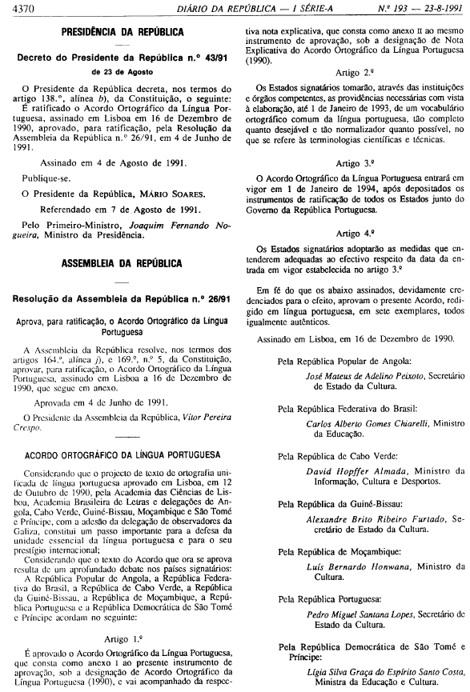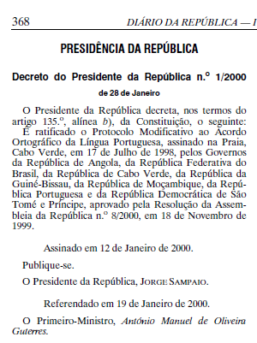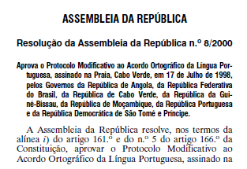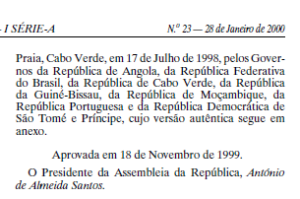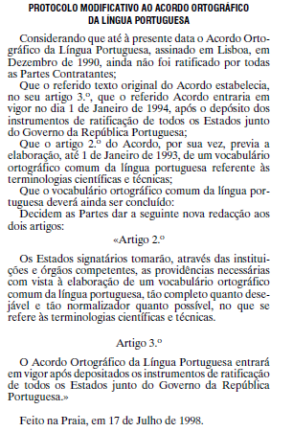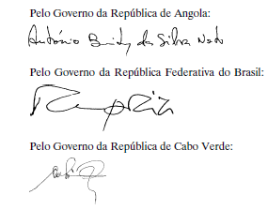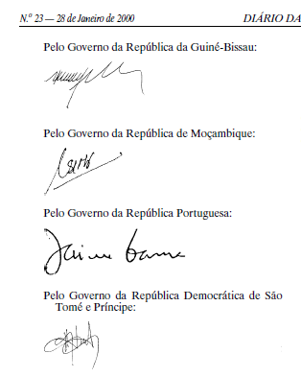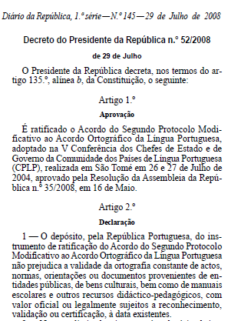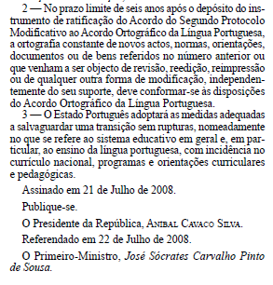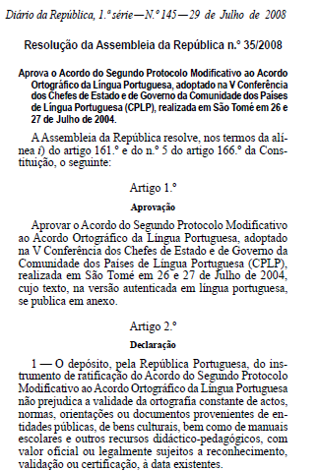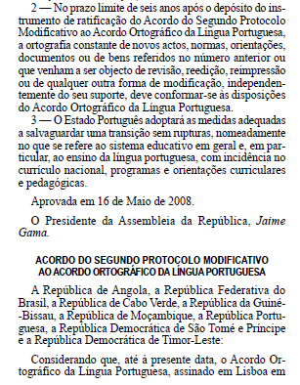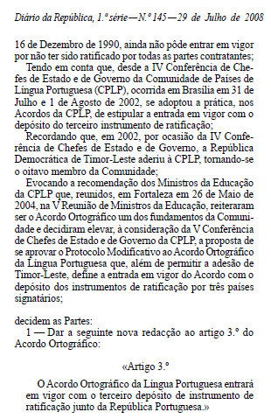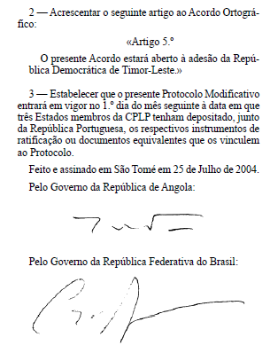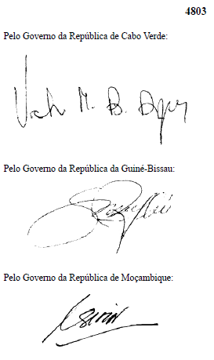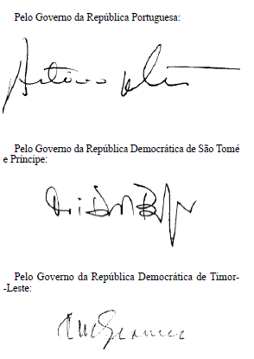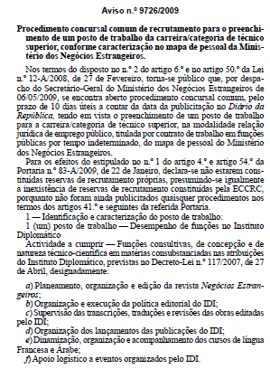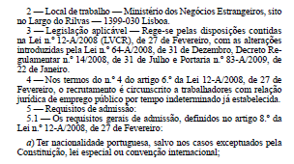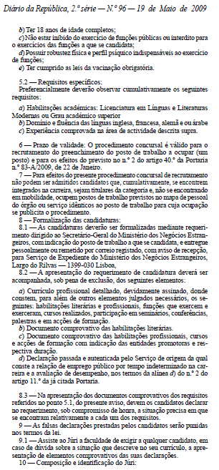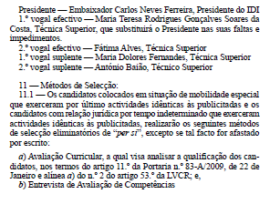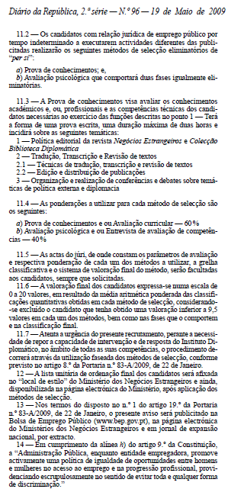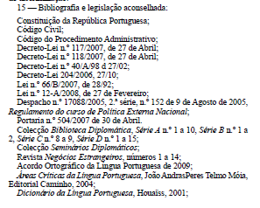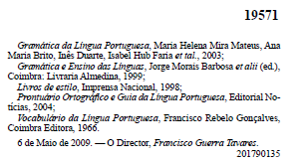

________________________________________________________

**REFERÊNCIAS**

ACADEMIA BRASILEIRA DE LETRAS (ABL). **[VOLP] Vocabulário ortográfico da língua portuguesa.** 5. ed. (1ª Reimpressão, 2009) **[Versão revista, corrigida e ampliada - 2010]** São Paulo: Global, 2009.

DEPARTAMENTO DE DICIONÁRIOS DA PORTO EDITORA (PORTUGAL). **Dicionário da língua portuguesa:** Acordo Ortográfico. Edição Revista e Atualizada. Porto: Porto Editora, 2009.

TUFANO, Douglas. **Guia prático da nova ortografia:** Saiba o que mudou na ortografia brasileira. Versão atualizada de acordo com o VOLP. 1. ed. São Paulo: Melhoramentos, 2008.

SQUARISI, Dad. **Superdicas de ortografia:** conforme o Volp (Vocabulário Ortográfico da Língua Portuguesa). 1. ed. São Paulo: Saraiva, 2009.

**Revisão Explicativa Solicitada pelo Editor**

Os órgãos de soberania competentes de Portugal determinaram um período de transição de 06 (seis) anos, para vigorar, definitivamente, no seu território, o Acordo do Segundo Protocolo Modificativo ao Acordo Ortográfico da Língua Portuguesa, quando da edição da Resolução n**º** 35 da Assembleia da República e do Decreto n**º** 52 do Presidente da República, com a referenda do Primeiro- -Ministro; estes documentos foram publicados no Diário da República do dia 29/07/2008 (já anexados anteriormente). Como tínhamos conhecimento que dependia, naquele momento, somente de Portugal, para o mencionado Acordo entrar em vigor de fato e de direito; e, também, como não sabíamos da necessidade de publicação de outro documento para consolidar a vigência deste Acordo, em Portugal; assim como, o referido documento não existia na época de elaboração deste trabalho; então, fomos obrigados pela tal circunstância, citar uma data, mesmo que provisória, para o fim da transição, no Estado Português, entre a ortografia anterior (antiga) e a ortografia atual, legitimada pelo Acordo Ortográfico da Língua Portuguesa (1990). Por isso, tempestiva e matematicamente, para a acenada transição, escolhemos a data de 30/07/2014; devido à publicação no dia 29/07/2008 dos Documentos Oficiais citados e aos 06 (seis) anos definidos nestes Documentos Oficiais. Porém, o Aviso nº 255/2010 do Ministério dos Negócios Estrangeiros, publicado no Diário da República de 17/09/2010, aqui anexado, ordena que a entrada em vigor, para Portugal, do Acordo do Segundo Protocolo Modificativo ao Acordo Ortográfico da Língua Portuguesa ocorreu no dia 13/05/2009, somado aos tais 06 (seis) anos, temos o dia 14/05/2015 para o fim do período de transição, entre a ortografia antiga (anterior) e a ortografia hodierna, validada pelo leal Acordo Ortográfico da Língua Portuguesa (1990), para Portugal; passando a vigorar, no território português, exclusiva e somente, o Acordo Ortográfico vigente. Salvo outra ordem superior, oposta e futura; que acreditamos que nunca vai ocorrer.

**MINISTÉRIO DOS NEGÓCIOS ESTRANGEIROS**

**Aviso n.º 255/2010**

Por ordem superior se torna público que tendo a República

Federativa do Brasil e a República de Cabo Verde

procedido, em 12 de Junho de 2006, ao depósito dos instrumentos

de ratificação do Acordo do Segundo Protocolo

Modificativo ao Acordo Ortográfico da Língua Portuguesa,

adoptado em São Tomé e Príncipe em 25 de Julho de 2004,

e tendo a República Democrática de São Tomé e Príncipe

efectuado o respectivo depósito em 6 de Dezembro de

2006, o referido Acordo do Segundo Protocolo Modificativo

entrou em vigor no dia 1 de Janeiro de 2007, nos

termos dos seus artigos 1.º e 3.º, que alteraram o artigo 3.º

do Acordo Ortográfico da Língua Portuguesa.

Por parte de Portugal, o Acordo do Segundo Protocolo

Modificativo ao Acordo Ortográfico da Língua Portuguesa

foi aprovado pela Resolução da Assembleia da República

n.º 35/2008, tendo sido ratificado pelo Decreto do Presidente

da República n.º 52/2008, ambos publicados no

*Diário da República,* 1.ª série, n.º 145, de 29 de Julho de

*Diário da República, 1.ª série — N.º 182 — 17 de Setembro de 2010*

2008. O depósito do respectivo instrumento de ratificação

foi efectuado em 13 de Maio 2009, tendo o referido Acordo

entrado em vigor para Portugal nesta data.

Direcção-Geral de Política Externa, 13 de Setembro de

2010. — O Director-Geral, *Nuno Filipe Alves Salvador*

*e Brito.*